ORGANIGRAMA
CATASTRO MUNICIPAL
DIRECTOR DE IMPUESTO PREDIAL Y CATASTRO
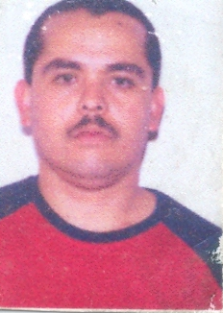

SECRETARIA DE IMPUESTO PREDIAL Y CATASTRO
